Настольный камин

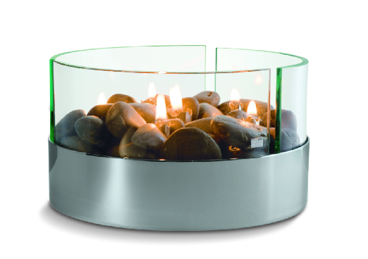

Пожалуйста, внимательно прочитайте инструкцию. Она содержит полезные сведения об изделии и его использовании.

ВНИМАНИЕ:
- использовать только на огнеупорной подставке. Изделие должно находиться на должном уровне и должно быть безопасно для других предметов. Не переносить изделие при зажженных фитильках
- не использовать для нагревания других вещей
- убедитесь, что в радиусе 80см нет легко воспламеняющихся предметов
- использовать и хранить (включая составляющие) в недосягаемости от детей (для маленьких детей может грозить угрозой травм легких)
- никогда не оставлять зажженным без присмотра
- если вы проглотили масло, не вызывайте рвоту. Срочно свяжитесь с врачом и покажите ему Инструкцию к изделию;
- ознакомьтесь с превентивными мерами безопасности при работе с открытым огнем

Инструкции
Используйте только высококачественное парафиновое масло с точкой воспламенения минимум 70°C. Ни в коем случае не использовать ароматические масла и эссенции.

1. Полностью распакуйте изделие
2. Наполните маслом
3. Чтобы залить масло, необходимо вытащить держатель фитильков, находящийся в центре, с помощью пинцета (или щипчиков).
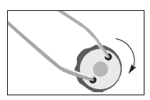

4. Залейте масло в изделие с помощью воронки. Максимально допустимый вариант = 350мл. Ни при каких обстоятельствах не превышайте указанную норму!
5. Затем вставьте держатель с фитильками в отверстие на подставке. Отрегулируйте их так, чтобы они торчали из отверстий максимум на 1мм.
На поверхности подставки не должно быть капель масла, если оно есть – устраните! Не поджигайте фитильки, если на поверхности подставки есть масло – опасность возгорания!
6. Положите камни между фитильками. Затем зажгите фитильки.

Регулировка пламени:
Чем больше фитилек над поверхностью подставки, тем выше пламя. Если пламя слишком высокое, отрегулируйте длину фитилька.
Если пламя слишком низкое, аккуратно потяните за фитилек с помощью пинцета.

ПРЕДУПРЕЖДЕНИЕ: Отрегулируйте фитильки так, чтобы они торчали из отверстий максимум на 1мм!

Чистка:
Для чистки и мытья изделия может использоваться обычное средство для мытья посуды.
Изделие не подходит для мытья в посудомоечной машине.

Использование:
Изделие можно использовать как в помещении, так и на улице. Убедитесь, что вы используете подставку, предназначенную для горячих предметов, размещая изделие на поверхности мебели.

Использование вне помещений: убедитесь, что в изделие не попадает вода! иначе фитильки просто не зажгутся.

Нагревание:
Металл хорошо проводит тепло. При зажженных фитильках подставка, камни и стекло нагреваются. Пожалуйста, будьте предельно осторожны, чтобы избежать ожогов.
Покрытые хлопком стекловолоконные фитильки диаметром 4мм. Такие фитильки разрешено использовать только если их длина короче 75 мм.

Приятно Вам времяпрепровождения!

ВНИМАНИЕ!

Масляные лампы и масла должны храниться в недосягаемости от детей! Пожалуйста, ознакомьтесь с инструкцией перед началом использования!

